Муниципальное дошкольное образовательное учреждение

детский сад №3 «Ивушка» ЯМР

Технологическая карта ООД «Познавательное развитие»

в группе раннего возраста по ФЭМП

тема:

«Путешествие в сказку «Колобок»»

Составила: воспитатель

Лаптева Евгения Александровна

п Ивняки, 2022 – 2023 учебный год

Образовательная область: Познавательное развитие - ФЭМП.

Возраст детей, группа: ранний возраст (2-3 года)

Тема ООД: «Путешествие в сказку «Колобок»»

Цель: закрепление названий геометрических фигур: круг, квадрат, треугольник.

Задачи :

Образовательные:

- закрепить ранее полученные знания о цветах (красный, синий,  зеленый, желтый );

- продолжать знакомить с понятием – много и один;

Развивающие:

- развивать логическое мышление, внимание, воображение;

- развивать речевую активность;

- способствовать развитию мелкой моторики пальцев рук.

Воспитательные:

- воспитывать интерес и любовь к сказке и ее героям;

- воспитывать желание помогать ближнему.

Интеграция образовательных областей: Физическое развитие, Речевое развитие, Социально-коммуникативное развитие

Методы:

Словесные (приём беседа)

Наглядные (приём наблюдение)

Частично-поисковый (приём – найди картинки по их тени, правильную геометрическую фигуру, большой и маленький)

Практические (планирование и постановка задания, анализ)

Игровой (приём - игра)

Методические приемы:

Сюрпризный момент: колобок (большой - маленький)

Художественное слово: проговаривание сказки «Колобок»

Игровые приемы: найди картинки по их тени, собери мячики по цвету, собери домик из геометрических фигур

Оборудование и материалы: демонстрационный материал (куклы) – колобок, заяц, волк, медведь, лиса; раздаточный материал – на каждого ребенка геометрические фигуры (квадрат и треугольник – синий и зелёный цвета), мячики 2 цветов (желтый и красный), игра «Найди, где чья тень?( на липучках)»; мольберт; массажные коврики; колонка.

Здоровьесберегающие технологии: смена видов деятельности, ходьба по массажным дорожкам, динамические паузы, физкультминутка.

|  |  |  |  |  |
| --- | --- | --- | --- | --- |
| ***Этапы технологии «Ситуация»*** | ***Этапные задачи*** | ***Содержание деятельности*** | ***Действия,***  ***деятельность детей,*** | ***Используемые формы организации детей, методы и приёмы.*** |
| I. Введение в игровую ситуацию | Вызвать внутреннюю потребность детей для включения в деятельность, постановка детской цели. | **В:**  Ребята, сегодня мы с вами отправимся в сказку. Пойдем туда по волшебной дорожке. Вот и очутились мы с вами в нашей волшебной сказке.  - Ой, ребята, посмотрите, кто это?  Он от дедушки ушел   И от бабушки ушел.   Только, на беду, в лесу   Встретил хитрую Лису.  Воспитатель: Правильно, посмотрите какой красивенький! Какой хорошенький  Дети: Да.  Воспитатель: Как называется сказка, из которой пришел наш Колобок.  Дети: Колобок.  Воспитатель: Правильно. Ребята, а сколько бабка испекла колобков?  Дети: Бабка испекла одного колобка.  Воспитатель: Колобок, какой формы?  Дети: Круглый.  Воспитатель: Вот колобок и укатился от дедушки и бабушки. | Участие в беседе. | Словесные (приём беседа)  Наглядные (приём наблюдение) |
| II. Включение в систему знаний повторение | Актуализировать знания и умения детей.  Обобщение и закрепление знание детей. | Катится, а навстречу ему угадайте кто?                Шуба серая -  для лета,                Для зимы - другого цвета.  Дети: Заяц.  Воспитатель: Правильно. И решил наш Заяц съесть колобка.                Колобок просит – не ешь меня.  Заяц говорит: Выполни мое задание.   1. «Построим домик из геометрических фигур»   В: Ребята, давайте поможем нашему зайчику построить дом.   Заяц отпустил Колобка.  А тут еще один зверь  По  полю  рыщет  Телят, ягнят ищет.  Дети: Волк.  Воспитатель: Правильно. Для того, чтоб волк не съел нашего Колобка,                 Давайте выполним его задания.   1. «Найдите все одинаковые мячики, и разложи их по цветам в корзины»    Молодцы. Справились, и покатился Колобок дальше.  Воспитатель: Кто в лесу глухом живет,                Неуклюжий, косолапый.                Летом ест малину, мед.                А зимой сосет он лапу.  Мишка любит играть. Давайте мы с Вами мишке расскажем стихотворение.  Воспитатель: Молодцы  и с этим справились.  Воспитатель: Ребята, а вот еще один зверь, который хочет съесть Колобка.                Посмотрите-ка -  какая,                Вся горит как золотая,                Ходит в шубке дорогой,                Хвост пушистый и большой.  Воспитатель: Лисичка красавица приготовила нам задания.   1. «Угадай, где чья тень»   Ребята, лисичка пошла на день рождение, а сильный ветер взял и перепутал подарки. Давайте поможем Лисичке.  Воспитатель: Лисичке очень понравилось.  Воспитатель: Молодцы, ребята мы помогли колобку подружиться  с жителями леса. А сколько было зверей?  Дети: Много.  Воспитатель: А колобок?  Дети: Один. | Участвуют в диалоге. Отвечают на вопросы.  Группируют предметы по цвету  Соотносят предметы – где, чья тень?  Закрепляют количество (один и много). | Словесные (приём беседа)  Частично-поисковый (приём – построим домик из геометрических фигур)  Игровой ( приём - игра) |
| III. Рефлексия | Формировать у детей умения проводить анализ своей деятельности | **В:** Ребята, а наше путешествие в сказку заканчивается и нам пора возвращаться в детский сад**.** Давайте мы с Вами вспомним кого мы видели в лесу?  **Дети**: Зайку – построили домик из геометрических фигур; волка - поиграли в разноцветные мячики; медведя - рассказали ему стихотворение; лисичку- помогли спрятать подарки в свою коробочку  **В:** Какие мы молодцы. Давайте скажем до свидания и спасибо большое | Участвуют в диалоге. Отвечают на вопросы.  Дети по массажным коврикам возвращаются из лесного путешествия | Словесные (приём беседа) |

Приложение:

1. Дидактическая игра «Найди, где чья тень?»

Цель: учить детей внимательно рассматривать изображения и находить их тень, пополнять пассивный словарный запас.

Задачи:

Воспитательные:

- воспитывать интерес к дидактическим играм

Образовательные:

- учить детей приему наложения предметов

Развивающие:

- развивать зрительное внимание, логическое мышление

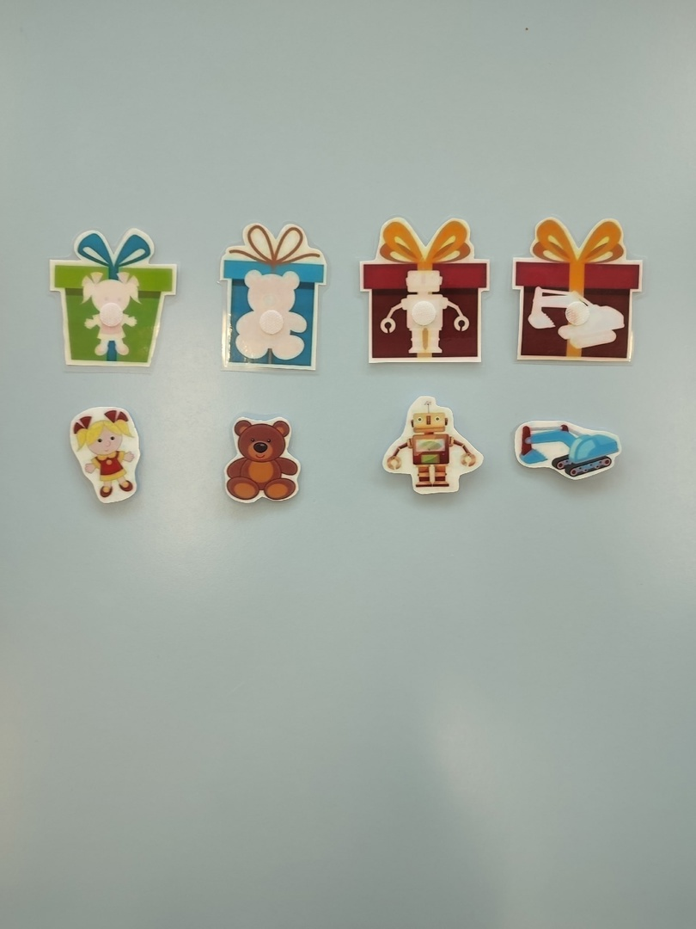

1. «Построим дом» (использование геометрических фигур)

Цель: продолжать знакомить детей с основными цветами, геометрическими фигурами.

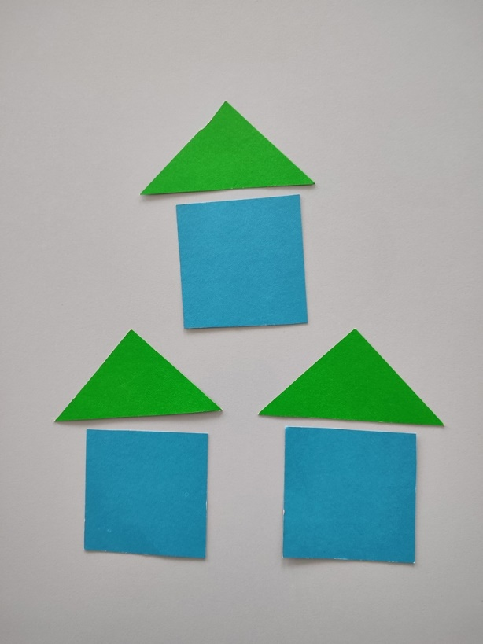

1. Физкультминутка «Соберем мячики»

Цель: продолжать учить детей внимательно слушать инструкцию воспитателя, развивать мелкую моторику, координацию.